Астана қаласының "Парвиз" тәжік мәдени орталығы

Тарихи анықтама. 2004 жылдың маусымында Астана қаласында Мемлекеттік емес мәдени мекеме "Парвиз" Тәжік мәдени орталық тіркелді. Төрағасы – Каримов Идибек Авганович.
Мақсаты - Қазақстан Республикасында тұрып жатқан Тәжікістан азаматтарының
арасындағы мәдени және білім беру қызметі, тәжік халқының мәдени, өнегелі және рухани құндылықтарын сақтап, көбейту.
Қызметінің негізгі бағыттары:
- Қазақстанда тұрып жатқан Тәжікістан азаматтарына мәдени-білім беру қызметін көрсету (халықтық кәсіпті үйрету бойынша мектеп, студия, шығармашылық үйлерді ұйымдастыру);
- Тәжікістан мәселелері бойынша семинарлар,жиындар, конференциялар ұйымдастыру және өткізу;
- фестивальдар, көркемөнер өнерпаздық байқауларын, көрмелерін өткізу;
- баспа қызметі;
- Қазақстанда тұрақты тұратын Тәжікстан азаматтарына, табысы аз отбасыларға, әйелдерге қайырымдылық көмек көрсету.
Ресурстық база.
Жарғылық міндетті орындау мақсатында - орталық ұлттық әдет-ғұрып, салт-дәстүрді дамытып сақтау мен халық арасындағы достықты нығайту үшін үнемі мәдени-ағартушылық сипатында болатын білім мен рухани бағытында іс-шаралар ұйымдастырып өткізеді.

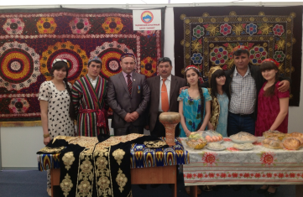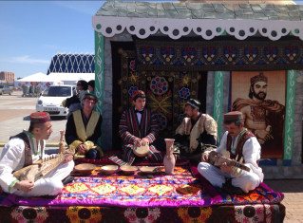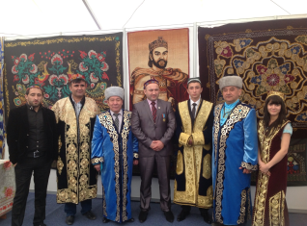

Байланыс:
Мекенжайы: Астана қ., Бейбітшілік көш., 25 пәтер

